Бөлім: | Жақсыдан үйрен, жаманнан жирен
Мұғалімнің аты-жөні | Абилашова Жанат
Күні: | 13.10.2020ж
Сынып: 3 | Қатысушылар саны: 15 |  | Қатыспағандар саны:
Пәні: | Математика
Сабақтың тақырыбы | 6 санына көбейту және бөлу кестесі.Жанама сұрақтармен берілген есептер.
Оқу бағдарламасына сәйкес оқыту мақсаттары | 3.1.2.4 6,7,8,9 сандарына көбейту және бөлу кестессін құру, білу және қолдану  .1.2.
Сабақтың мақсаты | Бар Барлық оқушылар: 6; 7; 8; 9 сандарына көбейту және бөлу кестесін білу.  Оқушылардың басым бөлігі: есептеу кезінде 6; 7; 8; 9 сандарына көбейту мен бөлу кестесін қолдана, жанама түрде тұжырымдалған есептерді талдау және шығару.  Кейбір оқушылар: әріптік өрнектерді өзінше құрастыру, оқу, жазу және ажырату.
Сабақтың кезеңі/уақыты | Педагогтің әрекеті | Оқушының әрекеті |  | Бағалау | Ресурстар
1-кезең. Ұйымдастыру-ынталандыру:  2-кезең. Теориялық-практикалық: | Ынталандыру.  Сендер бәрің де оқушысыңдар. Ал сендер өздеріңнің белгілі бір міндеттерің мен құқықтарың бар екенін білесіңдер ме? «Адамдарға не істеуге болады және не істеуге болмайды?», «Ол не істеуге міндетті және не істеуге міндетті емес?», «Олар не істеуге құқылы және істеуге құқылы емес?». Бұл сұрақтарға айқын жауап болмаса, өмір былыққа айналар еді. Біздің әрқайсысымыздың қасиетіміз әртүрлі, бірақ ортақ нәрселеріміз де бар – олар біз орындауға тиіс құқықтарымыз бен міндеттеріміз.  Үй тапсырмасын тексеру  « Белгісіз санды тап» ойының жүргізу  1• = 6 2• = 12 3• = 18  4 • = 24 5 • = 30  Ойын арқылы сабақтың тақырыбын ашып алу  Сабақтың тақырыбы мен мақсатты хабарлау.  1- тапсырма бойынша ұжымдық жұмыс жүргізу. 6-дан санаймыз.  2- тапсырма жұппен орындалады. Әрбір 6 метрден кейін сызғыш жүргізу үшін жалаушалар қойылады, оқушылар 6-дан санауы керек.  6•6 = 36 7•6= 36:6= :7=  6•7= 42 8•6= 42:6= :8=  6•8=48 9•6= 48:6= :9=  6•9=54 54:6=  - Жазуды не үшін 6⋅6 мысалынан бастауға болады?  Оқушылар 6 санына көбейту мен бөлу кестесін құрастырады және жазып алады Оқушылар 3- есепті оқиды, шешуін қарап шығады. Есепті шығаруда амалды таңдау кезінде қателеспеу үшін аз немесе көп санды табу керек екенін анықтап алудың маңызы зор...  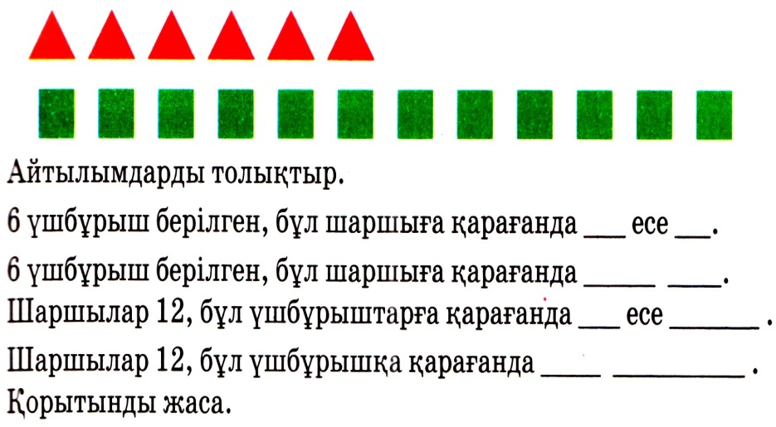  Сергіту сәті  4-( а) тапсырманы орындай отырып, оқушылар есепті қысқа жазу бойынша ол жанама нысанда болатындай етіп құруы қажет. Ауызша талданады.  4 –(ә)тапсырма оқушылар есепті шығарып, қандай есептің шарты жанама түрде берілгенін анықтауы керек. Өзіндік жұмыс  5 -тапсырма Жанама сұрақтармен берілген есептерді тауып, оларды шығар | Оқушының сабаққа деген ынтасы артады.  Белгісіз санды табады  «Мұғалімнің ғажайып сөздері»  Дескриптор Баллдық жүйе  6 санына көбейту мен бөлу кестесін құрастырады 2 балл  Дескриптор Баллдық жүйе  Айтылымдарды толықтырады Қорытынды жасайды 1 балл  Дескриптор Баллдық жүйе  Қысқаша жазылуы бойынша жанама сұрақтармен берілген есеп құрастырады. есептің шешуін өрнек түрінде жазады - өрнектің мәнін табады; - есептің жауабын жазады 3 балл  Дескриптор Баллдық жүйе  Жанама сұрақтармен берілген есептерді табады Есепті шығарады 2 балл |  |  | Таблица көбейту кестесі  Оқулық, дәптер
 | 6-тапсырма.Үшбұрыштың саны – 15, бұл шаршыға қарағанда 3 есе артық. Шаршының саны қанша? | Дескриптор Баллдық жүйе  - есептің қысқаша шартын жазады - есептің шешуін өрнек түрінде жазады; - өрнектің мәнін табад - есептің жауабын жазады. 2 балл |  |  | Оқулық
3-кезең. Рефлексиялық-қорытындылау: | Сабақ бойынша рефлексия  -Сабақ мақсатына жеттім бе?  -Ынтымақтастық атмосферасы орнады ма?  -Жоспарланған уақытты ұстандым ба?  Үйге тапсырма №7, 8, 84-бет

Бөлім: | Жанды табиғат
Мұғалімнің аты-жөні | Цаган С
Күні: | 16.09.2020
Сынып: 3 | Қатысушылар саны: 15 |  | Қатыспағандар саны:
Пәні: | Жаратылыстану
Сабақтың тақырыбы | Өсімдіктердің тіршілігіне судын әсері
Оқу бағдарламасына сәйкес оқыту мақсаттары | 3.2.1.2 өсімдіктердің қоршаған орта жағдайларына (жылу, жарық, ылғал) бейімделу жолдарын түсіндіру;
Сабақтың мақсаты | Барлық оқушылар: бөлме және мәдени өсімдіктерді күту тәсіл дерін сипаттау;  Оқушылардың басым бөлігі: қоршаған әлемнің құбылыстарына бақылау жүргізу.  Кейбір оқушылар: жаңа сабақта алған білімдерін өмірде қолданады
Сабақтың кезеңі/уақыты | Педагогтің әрекеті | Оқушының әрекеті |  | Бағалау | Ресурстар
1-кезең. Ұйымдастыру-ынталандыру:  2-кезең. Теориялық-практикалық: | Жыл мезгілі  Сырттағы күн райын бақыла.  Қазір жылдың қай мезгілі?  Жыл мезгілін ажыратуға болатын үш белгіні ата.  Өсімдіктерге назар аудар!«Өсімдік» дегенде сендердің көз алдарыңа не елестейді?  «Өсімдік» тақырыбына бес жолды өлең құрау  1.Өсімдік  2.Әдемі, әсем  3.Өседі, қуантады, қоректенеді  4.Өсімдік – адамға тіршілік береді 5.Гүл немесе ағаш т.б.  Жаңа сабақ:  Мұғалім-оқушы диалогі. Өсімдіктерге судың не үшін қажет екендігін талқылау. Судың қасиетін ескере отырып, оның маңызын айту.  Сұрақтар: Жер бетіндегі барлық өсімдік біркелкі суарыла ма? Егер олар көбірек суарылса не болар еді?  Ал аз суарылса ше?»  Мұғалімнің әңгімелеуі.  Жапырақтың пішіні мен көлемі өсімдіктің қоршаған ортаға бейімделгенін көрсетеді. Өзен жағасында, батпақта өсетін өсімдік ылғалдың мол болуына бейімделеді. Бұл өсімдіктер су тапшылығына шыдамайды. Ыстық әрі құрғақ аймақта өсімдік бойындағы ылғал тез буланады. Ылғалды сақтау үшін кейбір өсімдіктің жапырағы жұқа балауызбен, кейбірінің жапырағы түкпен қапталады. Ал кейбір өсімдіктің жапырағы жіңішке әрі ұзын болып келеді.  Өсімдіктің көбі тіршілігіне қолайсыз жағдайда жапырағына, сабағына ылғал сақтау арқылы өзін құтқарады. Шөлді және далалы аймақ өсімдіктері құрғақшы-лық түскенге дейін тез өседі. Олар өте қысқа уақыт ішінде жетіліп, тұқым түзеді. Мысалы, қызғалдақ сияқты өсімдіктер ерте көктемде гүлдеп, жаздың ыстық күндері жуашықтарын топыраққа жасырады.  1) Топқа бөлу.  Сынып оқушыларын үш топқа бөлу.  2) 1-топ тапсырмасы. Тіршілік ету ортасы  Тұңғиық пен жусанды салыстыру.  а) жапырақтарын салыстыру  ә) сабақтарын салыстыру  б) тіршілік ортасын сипаттау  в) қай өсімдік суды көбірек үнемдейтінін анықтау  г) тіршілік жағдайы өзгерсе, өсімдіктерге не болар  еді? деген сауалға топ мүшелерінің болжамын тыңдау.  3) 2-топ тапсырмасы. Тамыр  Оқулықтағы өсімдік тамырларының суретін сипаттау.  - Өсімдік тамырының бір-бірінен айырмашылығын айту  - Құрғақ және ылғалды жерде өсетін өсімдікті анықтау және дәлелдеу  - Өсімдіктің ылғал топырақта өсуге бейімділігін түсіндіру  4) 3-топ тапсырмасы. Жапырақ  Фотосуреттерді сипаттау. Ортақ белгілеріне қарай топтастыру.  - Құрғақшылық жағдайында, ылғал жерде өсетін өсімдіктердің ортақ белгілері мен айырмашылықтарын салыстыру.  - Ылғал жинау әдістерін түсіндіру.  - Ылғалды үнемдеу жолдарын анықтау.  5) Жұмыстарды қорғау..  Дескриптор Балл  топ берілгентапсырмаларбойыншаортақшешімгекеліп, өзойларынбасқа топ алдындақорғау. 4 балл  Сергіту сәті.Дәптермен жұмыс Бір өсімдіктің суретін салу  Дескриптор Балл  Өсімдіктің суретін салады 1 балл  Сен білесің бе?  Ағаштардың тіршілік ету ұзақтығы: Ағаш текті өсімдіктердің биіктігі  • Шырша 500жыл, 30-35м • Емен 2000жыл, 40м  • Қарағай 350жыл, 36м • Балқарағай 850жыл,  • Қайың 150жыл, 20м • Шегіршін 400 жыл, 40м  • Шетен ағашы 80жыл, • Көктерек 100жыл. Жөке 35мОйланҚарағай мен шырша неліктен қылқан жапырақтарын түсірмей, қыс бойы жасыл болып тұрады? (шырша, қарағай жапырақтары бұтағында түспей 3 жылдан 10 жылға дейін сақталады. Жапырақтары мүлдем түспейді – деу дұрыс емес. Себебі жыл сайын бірді-екілі жапырақтары түсіп оның орнына жас жапырақтары алмасып тұрады. Қылқан жапырақтар түгел түспей кезектесіп түсетіндіктен мәңгі жасыл болып тұрады. )  Дескриптор Балл  Қарағай мен шыршаның қылқан жапырақтары неліктен қыс бойы жасыл болып тұратынын зерттеп, дәлелдейді. 3 балл | Сырттағы табиғатты бақылау  Сұрақтарға жауап береді  Оқушылар топпен жұмыс жүргізеді  .  Өсімдіктің суретін салады. |  |  | Көңілді әуен қосып қою.  Оқулық  Оқулық
3-кезең. Рефлексиялық-қорытындылау: | Зерттейік Бөлме өсімдіктеріне қалай күтім жасау керек?  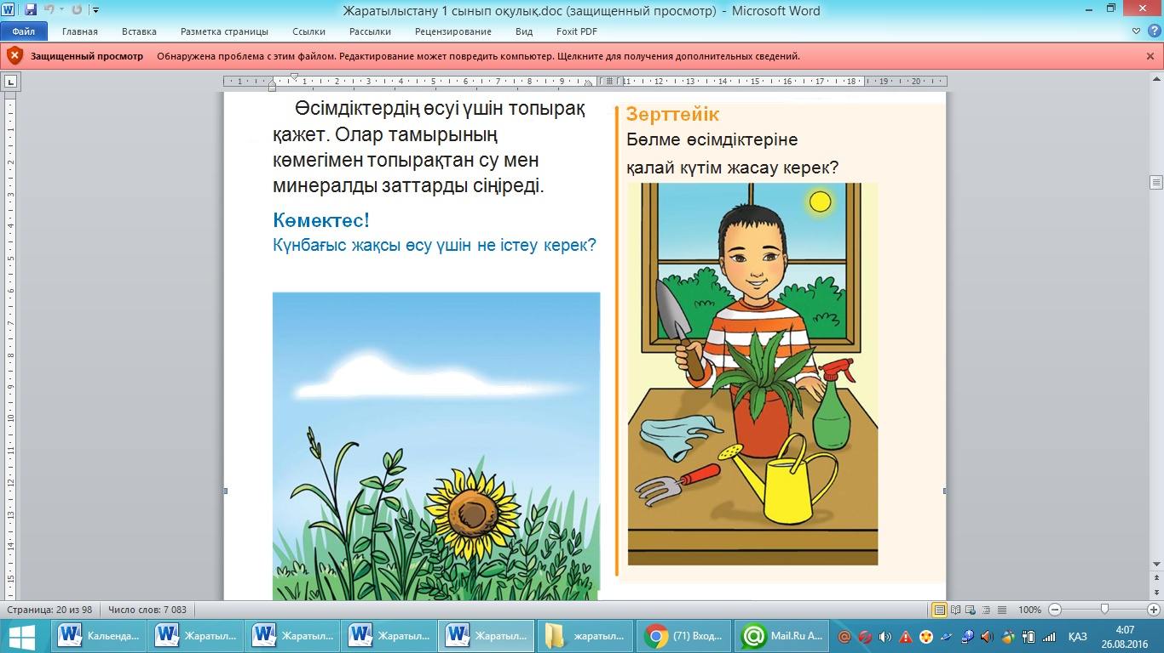  Дескртиптор Баллдық жүйе  Бөлме өсімдіктеріне қалай күтім жасауды біледі. Оқушылар өсімдіктерге күтім жасауға қолда нылатын құралдардың атауларын біледі.Күрек, тырма, қайшы, сусепкіш. 2 балл  Кері байланыс.  —Қане, балалар!Оқыдық, салыстырдық.  Соныменен сабақта  Нені оқып үйрендік?  Сабақ соңында оқушылар рефлексия жүргізіп сұрақтарға жауап береді:  — нені білдім, нені үйрендім?  — нені толық түсінбедім?  — қандайжұмыстыжалғастыруқажет?

